CORPORACIÓN MONTE ACONCAGUA

LICEO PARTICULAR MIXTO BÁSICA N°2

DEPARTAMENTO HISTORIA Y GEOGRAFIA

________________________________________________________________________________

|  |
| --- |
| NOMBRE: ____________________________________________ CURSO: 7° ________ FECHA: __________ PTS: ____ |
| **OBJETIVO DE APRENDIZAJE:**  -Explicar algunos elementos fundamentales de la organización democrática de Chile. |
| **HABILIDADES:**   * Reconocen las principales características que debe tener un sistema político para ser considerado democrático, tales como división de los poderes del Estado, elección de las autoridades políticas por parte de los ciudadanos, temporalidad y periodicidad de los cargos públicos, respeto y garantía a los derechos de las personas, etc. * Describen los tres poderes del Estado y sus funciones, y explican por qué esta división permite garantizar el funcionamiento de la democracia y los derechos de las personas. |
| **INSTRUCCIONES:**  1. Utiliza exclusivamente tus materiales de estudio, sean: lápices, goma, etc.  2. Lee antes de contestar y resuelve tus dudas junto a tu familia.  3. Revisa tus respuestas antes de terminar y entregar.  4. Esta guía contempla una Evaluación Formativa, del 60% de logro.  5. Esta guía de estudio favorece la práctica de los conocimientos adquiridos en Sexto Básico. |

**GUÍA N° 2 HISTORIA**

**LÍMITES PARA EL PODER EJECUTIVO**

HISTORIA DE MONZÓN

Monzón es un bello país con grandes montañas y mucha vegetación. Tal como Chile, Monzón tiene una Constitución que establece una república democrática con un Presidente, un Congreso y un Poder Judicial.

Una vez, llegó al poder como Presidente de Monzón, un hombre llamado Tomás Mulder. Su principal preocupación era solucionar los problemas económicos que tenía el país en ese momento. El señor Mulder quería hacer leyes que ayudaran a Monzón a salir de tales dificultades, pero el Congreso de ese entonces no quería aprobarlas. Esto enojó al Presidente, por lo que decidió tomar cartas en el asunto

A los dos años de asumir el poder, el Presidente Mulder anunció que él disolvería de forma temporal el Congreso, y que reorganizaría el Poder Judicial.

A raíz de que el Presidente no tenía las atribuciones legales para hacer estos cambios, el señor Mulder debió usar las fuerzas militares para llevarlos a cabo por la fuerza. No dejaba que el Congreso se reuniera, e incluso arrestó a gente que no estaba de acuerdo con él o que tenía influencia en el país. Sólo para estar seguro, arrestó a un gran número de políticos, periodistas y grandes empresarios.

Claramente, todas estas acciones eran ilegales en relación a la Constitución del país. Para resolver esto, el señor Mulder promulgó un decreto [ley publicada por el presidente] que decía que la Constitución se ignoraría por un tiempo. Finalmente el Presidente Mulder logró terminar con el Congreso y le dio al Presidente (o sea, a él mismo) todo el poder para hacer las leyes. Luego dejó sin trabajo a todos los jueces que creían que sus acciones eran inconstitucionales [contra la Constitución]. En otras palabras, el señor Mulder tomó el control total del gobierno de Monzón.

A pesar de esto, el gobierno de Tomás Mulder tuvo sus éxitos. El Presidente logró resolver el gran problema económico que tenía el país, también expulsó a un grupo de extranjeros que querían invadir el país y llevó seguridad a la mayoría del territorio nacional. Todo iba bien, cuando de a poco se fue filtrando información negativa de este Presidente. A raíz de la falta de alimentos en una zona, se llevó a cabo una pequeña revuelta contra el gobernante. Como él tenía el poder de castigarlos, miles de hombres inocentes fueron expulsados e incluso asesinados sin haber tenido un juicio. Además, el señor Mulder había estado guardando dinero para él y sus hombres más cercanos a través de la venta de armas a personas de otros países. Con los cambios que había hecho Mulder en la república de Monzón, no había nada ni nadie que pudiera limitar el poder del Presidente o que se asegurara de que actuara de forma justa y que tratara bien a la gente.

Cuando toda esta información se supo, el señor Mulder se fue a otro país muy lejano, y decidió renunciar a la Presidencia. Otro Presidente llegó al poder, quien volvió a organizar el país, restaurando la Constitución y la separación de los tres poderes. A la vez, el nuevo Presidente culpó a Tomás Mulder de corrupción y asesinato a inocentes.

El ex Presidente Mulder debió volver al país, donde fue juzgado y sentenciado a muchos años en prisión.

Fuente: [www.icivics.org](http://www.icivics.org) [texto adaptado]

**Lea nuevamente la historia, realizando las siguientes actividades**:

1.- Subraye las instituciones que están hechas para limitar el poder del Presidente. (1 Pt. c/u)

2.- Dibuje un círculo en el texto que describan las acciones que hizo el Presidente para deshacerse de esas limitantes. (1 Pt. c/u)

3.- Dibuje un rectángulo sobre las consecuencias negativas que puede pasar si no hay límites para el Presidente. (1 Pt. c/u)

Ordene de forma cronológica la historia, numerándolos del 1 al 8. (8pts.)

1. ____ Tomás Mulder tiene éxito con el problema económico y con la invasión de los extranjeros.
2. ____ El Presidente intenta resolver los problemas económicos, pero le ponen muchos obstáculos
3. ____ Sentencian al el Presidente Tomás Mulder a muchos años en prisión
4. ____ Tomás Mulder establece que la Constitución será ignorada por un tiempo
5. ____ Presidente Tomás Mulder se va a otro país, pero luego debe volver para ir a juicio
6. ____ Hay una pequeña revuelta contra el Presidente y luego se mata a varios inocentes.
7. ____ Tomás Mulder impide que el Congreso se reúna.
8. ____ La verdad del Presidente se conoce, la gente se da cuenta de lo que realmente hizo.

¿Qué consecuencias positivas trae el control total del poder del Estado parte de una sola persona? ¿Y aspectos negativos? Rellene los siguientes cuadros para decidir qué aspecto es más importante. 9 pts.

**Positivo:** Escriba UNA razón por la cual el Presidente Tomás Mulder tuvo éxito mientras tenía todo el poder:

**Negativo:** Escriba DOS situaciones negativas producidas por la concentración de poder en manos del Presidente Tomás Mulder:

**¿Cuál es su opinión?** ¿Es más positivo o negativo que un Presidente tenga todo el control? De argumentos para su respuesta

Guía de Aprendizaje Historia, Geografía y Ciencias Sociales 6° Básico

Observa el siguiente organigrama y responde:

**LOS DERECHOS DE LAS PERSONAS**

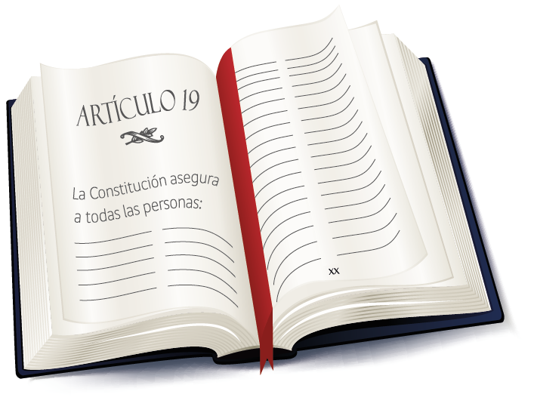Lea atentamente el texto y realice la actividad que está a continuación.

El derecho a la vida y al cuidado físico y psíquico de la persona.

La ley protege la vida del que está por nacer.

La libertad de trabajo y su protección. Toda persona tiene derecho a ser contratado y a elegir su trabajo.

La igualdad ante la ley.

En Chile no hay persona ni grupo privilegiados. Tanto hombres como mujeres son iguales ante la ley.

La libertad de conciencia.

Todo chileno puede manifestar cualquier creencia y realizar sus cultos, mientras no se opongan a la moral, a las buenas costumbres o al orden público.

El derecho a vivir en un medio ambiente libre de contaminación.

El derecho a la libertad personal y a la seguridad individual.

La libertad de emitir opinión y la de informar, sin ser censurados.

El derecho a la educación.

Los padres tienen el derecho preferente y el deber de educar a sus hijos.

El derecho de presentar peticiones a la autoridad, sobre cualquier asunto de interés público o privado.

La libertad de crear y difundir las artes, así como el derecho del autor sobre sus creaciones intelectuales y artísticas.

De todos los derechos leídos, elija tres que considere los más importantes. Escríbalos abajo y dé un argumento de por qué cree que es importante. 15 pts.

* …………………………………………………………………………………………………………………………………………………………………………………………………………….……

…………………………………………………………………………………………………………………………………………………………………………………………………………….……

…………………………………………………………………………………………………………………………………………………………………………………………………………….……

* …………………………………………………………………………………………………………………………………………………………………………………………………………….……

………………………………………………………………………………………………………………………………………………………………………………………………………..….……

…………………………………………………………………………………………………………………………………………………………………………………………….………………..…

* …………………………………………………………………………………………………………………………………………………………………………………………….……………….…

…………………………………………………………………………………………………………………………………………………………………………………………….…………………

…………………………………………………………………………………………………………………………………………………………………………………………….…………………

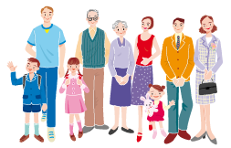La comunidad es el conjunto de personas, más allá de la familia, con las cuales nos relacionamos con cierta frecuencia por el sólo hecho de vivir en el mismo lugar. Todos somos ciudadanos de nuestra comunidad. Esto implica una serie de deberes tales como el respeto, la tolerancia, la justicia y la solidaridad. La participación en la vida de la comunidad depende de la voluntad y la capacidad de las personas para comprometerse con los demás

1. ¿Por qué las personas necesitan vivir en comunidad? 3pts.
2. ¿Qué actitud cree usted debe tener una persona para lograr un buen ambiente entre los miembros de su comunidad? 3pts.

En una comunidad pueden existir distintas formas de participación ciudadana. En la mayoría de las comunas chilenas existen algunas de las siguientes agrupaciones:

* Juntas de Vecinos y Uniones Comunales.
* Grupos o clubes deportivos,
* Grupos juveniles, culturales y de tercera edad.

1. ¿Por qué cree usted que es necesaria la existencia de distintas formas de participación ciudadana? 3pts.

Observa el siguiente organigrama y responde: 6PTS

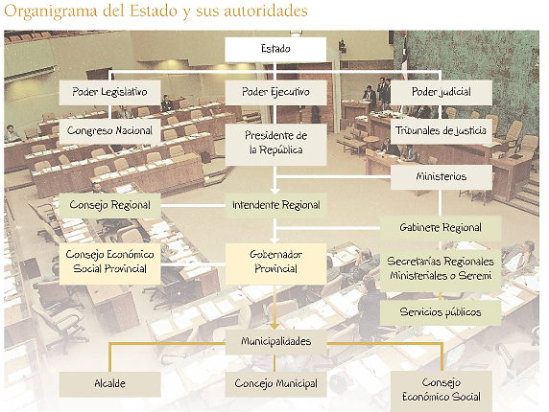

1. ¿Cuántos poderes del Estado tiene nuestra organización republicana? ¿Cuáles? 2pts.

__________________________________________________________________

__________________________________________________________________

__________________________________________________________________

__________________________________________________________________

1. Los ministros, ¿a qué poder del Estado corresponden? 2pts.

__________________________________________________________________

__________________________________________________________________

__________________________________________________________________

1. ¿El intendente regional, es elegido democráticamente, o por algún poder del Estado? 2pts.

__________________________________________________________________

__________________________________________________________________

__________________________________________________________________

__________________________________________________________________